Standardrutiner: Foder
2 Kalibrering kraftfoderstation (Alpro)
Mål:
Upprättad av:

1.1 | Gå till kraftfoderstationen | 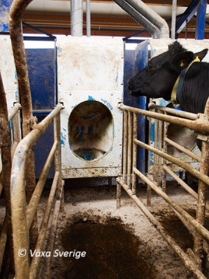
1.2 | Ställ in hink/skål i stationen | 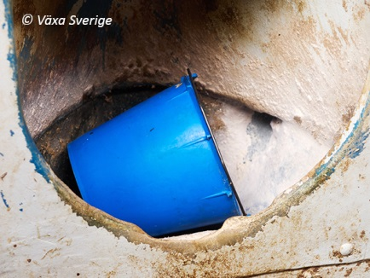
1.3 | Håll fram kalibreringstranspondern mot avläsarplattan | 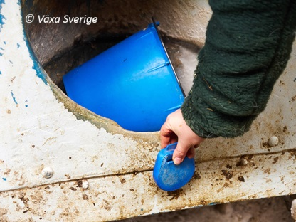
1.3b | Ta bort kalibreringstranspondern när det börjar rinna. Foder kommer att matas ut i 1 minut.
1.4 | Håll fram kalibreringstranspondern mot avläsarplattan igen | 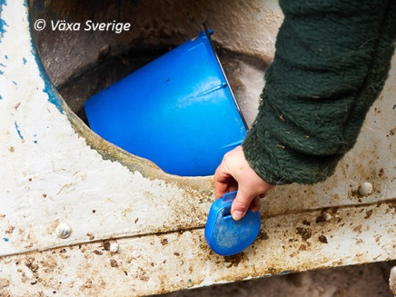
1.4b | Ta bort kalibreringstranspondern när det börjar rinna. Foder kommer att matas ut i 1 minut.
1.5 | Håll fram kalibreringstranspondern mot avläsarplattan en tredje gång | 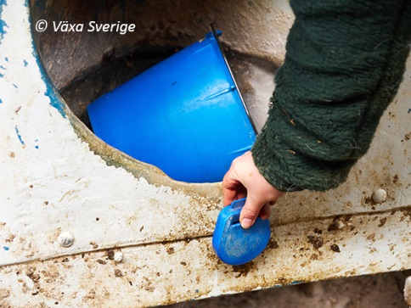
1.5b | Ta bort kalibreringstranspondern när det börjar rinna. Foder kommer att matas ut i 1 minut.
1.6 | Väg innehållet i hinken/skålen och dela med 3. | 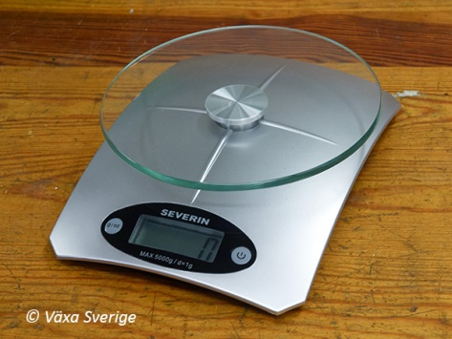
1.7 | Gå till Alpron | 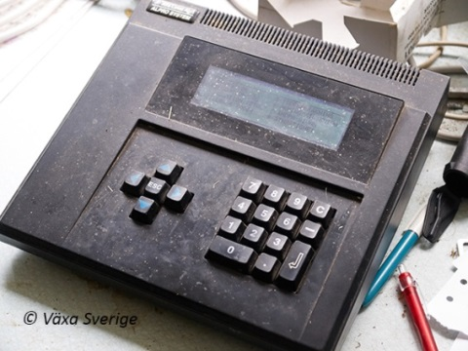
1.8 | Tryck: system – utfodring – foderstation foderstation. | 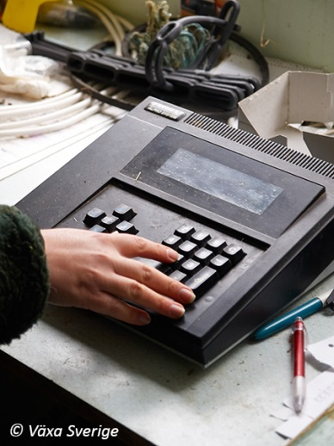
1.9 | Leta reda på rätt station (numret står i fyrkanten) och justera vikten vid behov.

För andra utfodringsstationer, se instruktion eller kontakta tillverkare.
Ofta bygger de på samma princip.

